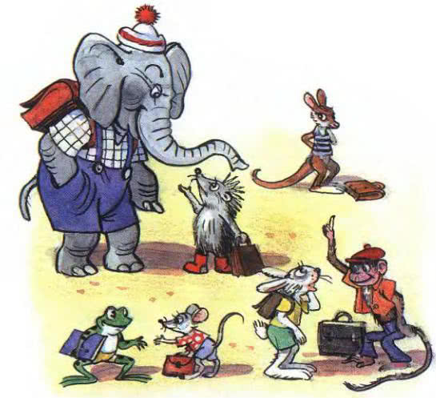
На переменке в звериной школе первоклашки знакомиться стали. Каждый из них о себе рассказывал где живёт, что любит.— Я в поле живу, — сказал Кролик. — Больше всего на свете люблю маму и… морковку.— А моя квартира — на ветках кокосовой пальмы, — сказала Обезьянка. — И мне очень нравятся бананы. Потом говорили Слонёнок и Мышонок, Ёжик и Лягушонок. Только Кенгурёнок молчал, будто воды в рот набрал.
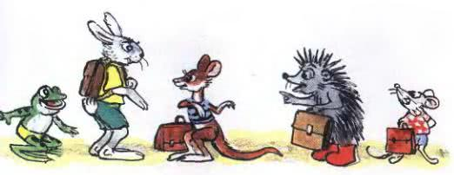
— А где ты живёшь? — спросил его Кролик. — Может, ты… бездомный?— Я не бездомный. Я живу… у мамы… в сум­ке…— обиделся Кенгурёнок.— В сумке? — недоверчиво покачал головой Сло­нёнок. — А когда твоя мама прыгает-скачет, ты тоже там сидишь?— Конечно. Я в этой сумке сплю, — ответил Кен­гурёнок.— Значит, ты живёшь в… прыгающем домике? Вот здорово! — крикнул Ёжик.— Кваквая преквасная ква-квартира! — проквакал Лягушонок.И все звери-первоклашки с этим согласились.
